Batterie Sicherungsknopf (Schutz vor Tiefenentladung)

IMPORTANT : (Kill Switch on handle bar should be ON).

1) 1st to OPEN the battery switch on the battery (vorne am Gehäuse außen erreichbar)

2) 2d then OPEN the key switch

It is important to open 1st the switch on the battery THEN in 2d the key switch.

Key Switch

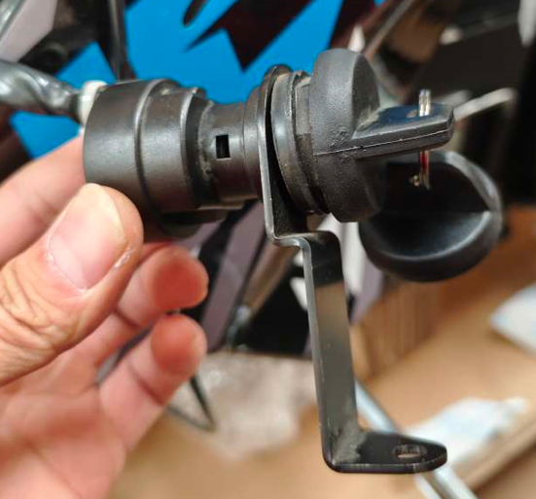

Battery Switch

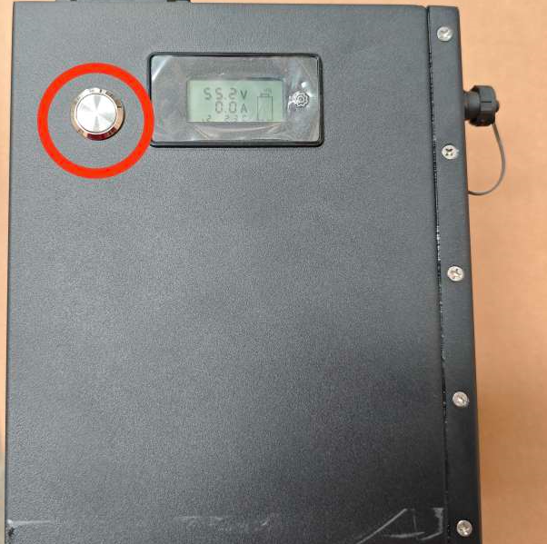

Battery Switch am Motorrad .. siehe Grüne Markierung – Silberner Knopf

